Stjerner af ispinde

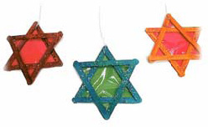
Dette skal du bruge:
- Ispinde - 6 stykker til en stjerne
- Flydende maling, her er der brugt Pebeo color
- Glimmer
- ”Skolelim” som bliver gennemsigtig, når det tørrer
- Pensel
- Saks
- Cellofan
- Tråd til ophængning

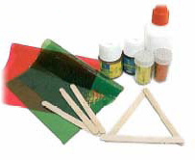
Sådan gør du:
- Mal ispindene, lad dem tørre.
- Læg to trekanter af ispindene og lim dem sammen til en stjerne
- Smør lim på og strø glimmer på
- Klip et kvadrat ud af cellofan som passer til en stjerne
- Lim cellofanen på bagsiden af stjernen, lad tørre
- Klip den overflødige cellofankant væk rundt om stjernen
- Sæt tråd i til ophængning

